Ngày soạn:16/11/2024
Ngày dạy:18/11/2024

Âm nhạc 2
(Chủ đề 3: Đoàn kết - Tiết 11)
- VẬN DỤNG SÁNG TẠO: VỖ TAY VỚI ÂM THANH TO NHỎ KHÁC NHAU
- NGHE NHẠC: HÀNH KHÚC THỔ NHĨ KỲ

1. Yêu cầu cần đạt:
- Biết vỗ tay và có thể tạo ra âm thanh to nhỏ, khác nhau.
- Bước đầu cảm nhận được giai điệu không lời của bản nhạc phương Tây Hành Khúc Thổ Nhĩ Kỳ.
- Biết vài nét về bài nhạc Hành Khúc Thổ Nhi Kỳ, tiểu sử của nhạc sĩ MôZa.
- Nghe và biết gõ đệm hoặc vận động cơ thể phù hợp với nhịp điệu bản nhạc Hành khúc Thổ Nhĩ Kỳ.
- Yêu thích, biết cảm thụ âm nhạc của nước nhà cũng như thế giới.
2.Đồ dùng dạy học:
* Giáo viên:
- Bài giảng điện tử.
- Giáo án word soạn rõ, chi tiết.
- Đàn phím điện tử, nhạc cụ gõ (Thanh phách, Trống con, Tem-bơ-rin, Trai-en-gô).
* Học sinh:
- SGK, vở ghi, đồ dùng học tập.
- Nhạc cụ (Thanh phách, Trống con…)
3. Các hoạt động dạy học chủ yếu:

HoẠt đỘng cỦa giáo viên | HoẠt đỘng cỦa hỌC SINH
1. Hoạt động Mở đầu:  - Gọi học sinh nhắc lại tên các bài hát đã được học ôn tiết trước?  - Đàn cho học sinh hát bài: Lớp chúng ta đoàn kết.  - Hướng dẫn hát kết hợp vận động vỗ tay, gõ đệm Tem-bơ-rin.  - Nhận xét, tuyên dương.  2. Hoạt động hình thành kiến thức mới:  * Vận dụng - Sáng tạo: Vỗ tay với âm thanh to nhỏ khác nhau  a) Khám phá:  - Đưa ra vật mẫu cái trống con và hỏi: Đây là nhạc cụ gì các em? Khi gõ vào mặt trống sẽ nghe âm thanh gì? Ta có thể tạo ra âm thanh lớn hoặc nhỏ được không? Bây giờ các em hãy lắng nghe cô gõ trống nhé.  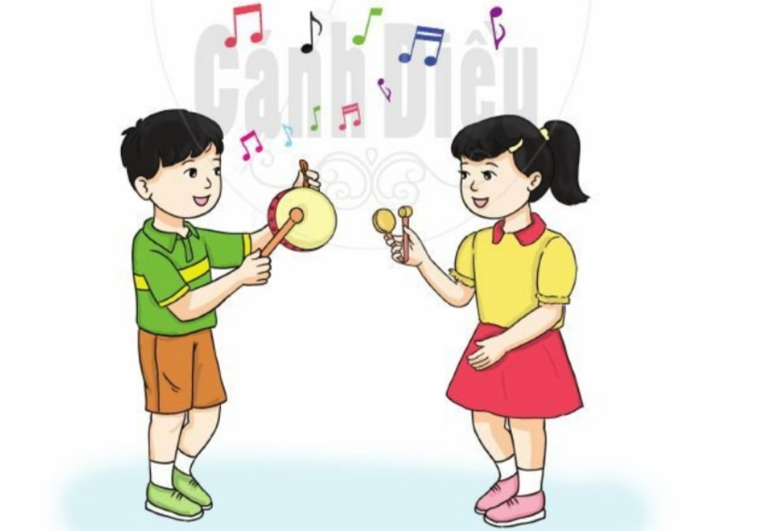  - Làm mẫu cho học sinh quan sát (gõ nhẹ, gõ vừa, gõ mạnh). Tương tự, khi chúng ta vỗ tay thì cũng tạo ra âm thanh to, nhỏ khác nhau.  - Thưc hiện vỗ tay theo ba cách: vỗ to, vỗ vừa, vỗ nhỏ.  - Mời 1 đến 2 em đứng lên vỗ tay tạo ra âm thanh to, vừa, nhỏ.  - Chốt lại nội dung hoạt động vừa thực hiện.  b) Hướng dẫn Luyện tập:  - Thực hiện vỗ tay theo kí hiệu bàn tay, giáo viên chia 4 nhóm:  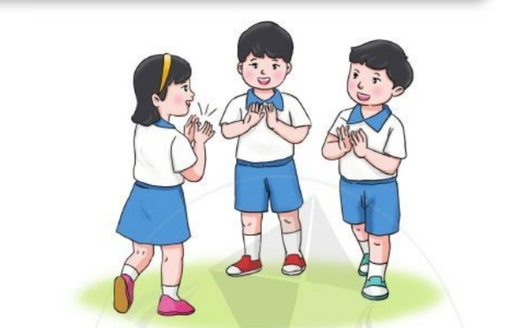  + Giơ một ngón tay thì nhóm 1 vỗ tay với âm thanh nhỏ.  + Giơ hai ngón tay nhóm 2 vỗ tay với âm thanh trung bình.  + Giơ ba ngón tay nhóm 3 vỗ tay với âm thanh hơi to.  + Giơ bốn ngón tay nhóm 4 vỗ tay với âm thanh rất to.  c) Thực hành Luyện tập:  + Nhóm 1: Vỗ tay với âm thanh nhỏ.  + Nhóm 2: Vỗ tay với âm thanh trung bình.  + Nhóm 3: Vỗ tay với âm thanh hơi to.  + Nhóm 4: Vỗ tay với âm thanh rất to.  d)Vận dụng - Sáng tạo:  - Trò chơi mưa rơi: Giáo viên chuẩn bị địa điểm trong phòng học.  +Quy định về động tác: Tay cao,vỗ tay lớn. Tay ngang thắt lưng, vỗ tay vừa. Tay xuống thấp, vỗ tay nhỏ (tương ứng với mưa to, mưa vừa, mưa nhỏ). Chia lớp thành 2 nhóm (mỗi nhóm 6 em), các nhóm cử ra 1 quản trò.  + Cách chơi: Người chơi làm theo động tác và tiếng hô của quản trò: Quy định thêm khi quản trò phất tay thì người chơi sẽ hô to Ầm. Để trò chơi thực sự hấp dẫn thì quản trò cần hô nhanh, dứt khoát và thay đổi liên tục. Bên cạnh đó, việc kết hợp giữa lời nói và động tác khác nhau cũng làm cho người chơi dễ dàng mắc sai lầm.  + Luật chơi: Nhóm nào thực hiện đúng nhiều nhất sẽ thưởng một bông hoa, nhóm nào không đúng theo quy định là phạm quy (phạt nhảy lò cò một vòng).  - Kết thúc trò chơi, giáo viên nhận xét, tuyên dương học sinh.  * Nghe nhạc:  a, Khám phá:  - Giới thiệu xuất xứ, nội dung bài hát Hành khúc Thổ Nhĩ Kỳ có lẽ là phong cách phương Đông đầu tiên ảnh hưởng mạnh mẽ đến âm nhạc phương Tây. Một bản nhạc kinh điển của phong cách này là “Hành khúc Thổ Nhĩ Kỳ” do Mozart sáng tác năm 1778. Wolfgang Amadeus Mozart là một nhà soạn nhạc người Áo. Ông là một trong những nhà soạn nhạc vĩ đại nhất trong lịch sử âm nhạc. Mozart sinh ngày 27 tháng 1 năm 1756 tại Salzburg. Ông đã mất ngày 5 tháng 12 năm 1791.  - Mở băng (đĩa) cho học sinh nghe bài Hành khúc Thổ Nhĩ Kỳ của Moza .  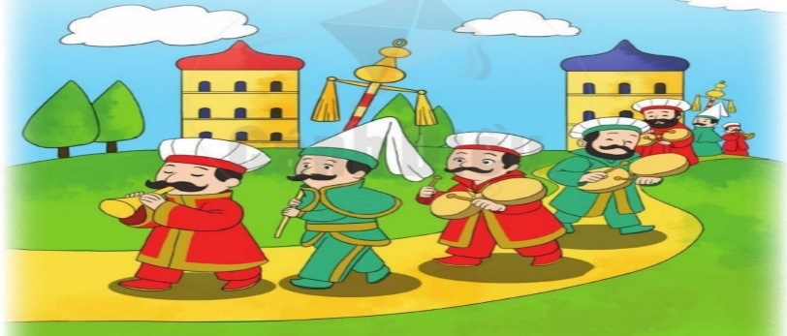  - Cho học sinh nghe và gọi học sinh phát biểu cảm nhận của mình về bài.  + Em thấy bài nghe nhạc có tốc độ nhanh hay chậm, nhịp điệu vui tươi, sôi nổi hay nhẹ nhàng, mềm mại?  + Em thấy bài nghe nhạc này có hay không,vì sao?  - Mời nghe lại bản nhạc lần 2, hướng dẫn học sinh nghe nhạc kết hợp với gõ đệm, vận động cơ thể phù hợp với nhịp điệu.  - Làm mẫu, hướng dẫn học sinh gõ đệm và vận động theo nhạc.  b, Thực hành:  - Gọi lần lượt 2 em lên nghe nhạc và thực hành gõ thanh phách, 2 em vừa vỗ tay, vừa giậm chân theo nhịp.  - Nhận xét, sửa lỗi.  - Chia làm hai nhóm:  + Nhóm 1: Gõ đệm bằng thanh phách.  + Nhóm 2: Vỗ tay và giậm chân theo nhạc.  - Nhận xét và tuyên dương.  - Yêu cầu nhắc lại nội dung hoạt động.  3. Hoạt động củng cố và nối tiếp:  - Chốt lại mục tiêu của tiết học, khen ngợi các em có ý thức học tập tốt, tham gia trò chơi rất sôi nổi. Động viên và nhắc nhở em chưa mạnh dạn, tích cực trong giờ học.  - Dặn học sinh về nhà ôn lại bài cũ, chuẩn bị bài mới, làm bài tập trong vở bài tập. | - Trả lời.  - Hát rõ lời, hoà giọng.  -Cả lớp thực hiện.  - Lắng nghe.  - Chú ý quan sát.Trả lời: Cái trống con, tùng, tùng…  - Thực hiện thao tác vỗ tay.  - Luyện tập.  - Lắng nghe.  - Vỗ tay theo các kí hiệu.  - Thi đua theo nhóm.  - Xung phong chơi trò chơi.  - Nhận xét theo nhóm, nghe nhận xét.  - Lắng nghe.  - Nghe nhạc và cảm nhận.  - Trả lời theo cảm nhận của mình.  -Tốc độ nhanh, vui.  - Nghe nhạc lần 2 và thể hiện.  - Thực hiện.  - Nghe nhạc, gõ đệm, vỗ tay và giậm chân theo nhịp của bài.  - Lắng nghe.  - Thực hành.  - Lắng nghe.  - 1 đến 2 học sinh nhắc lại.  - Lắng nghe, ghi nhớ.  -Lắng nghe, ghi nhớ và thực hiện.

